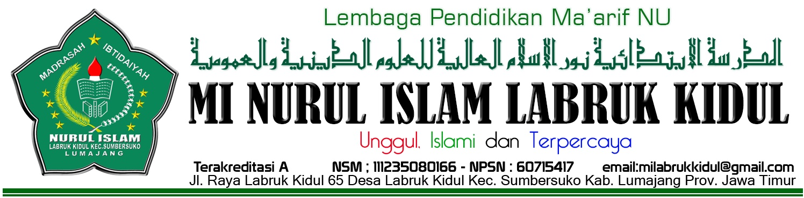
PANITIA USBN-BK
TAHUN PELAJARAN 2017-2018
MIS NURUL ISLAM LABRUK KIDUL SUMBERSUKO

KETUA : SAHRONI,S.Pd.I
SEKRETARIS : CHUSNI KURNIAWAN, S.Pd
BENDAHARA : NURUL HIDAYAH, S.Pd.I,MA
PROKTOR : CHUSNI KURNIAWAN, S.Pd
TEKNISI : MOKH. MA’MUN JAUHARI

PENGAWAS : 1. Imam Nawawi, S.Pd.I
2. Dina Suliyanti, S.Pd
3. Emik Eka Wahyuni, S.Pd.I
4. Khoirotun Nisa', S.Pd.I
5. Nuril Maghfiroh, S.Pd.I
6. Siti Hasanah, S.Pd

Sumbersuko, 03 Mei 2018
Kepala Madrasah

SAHRONI, S.Pd I

